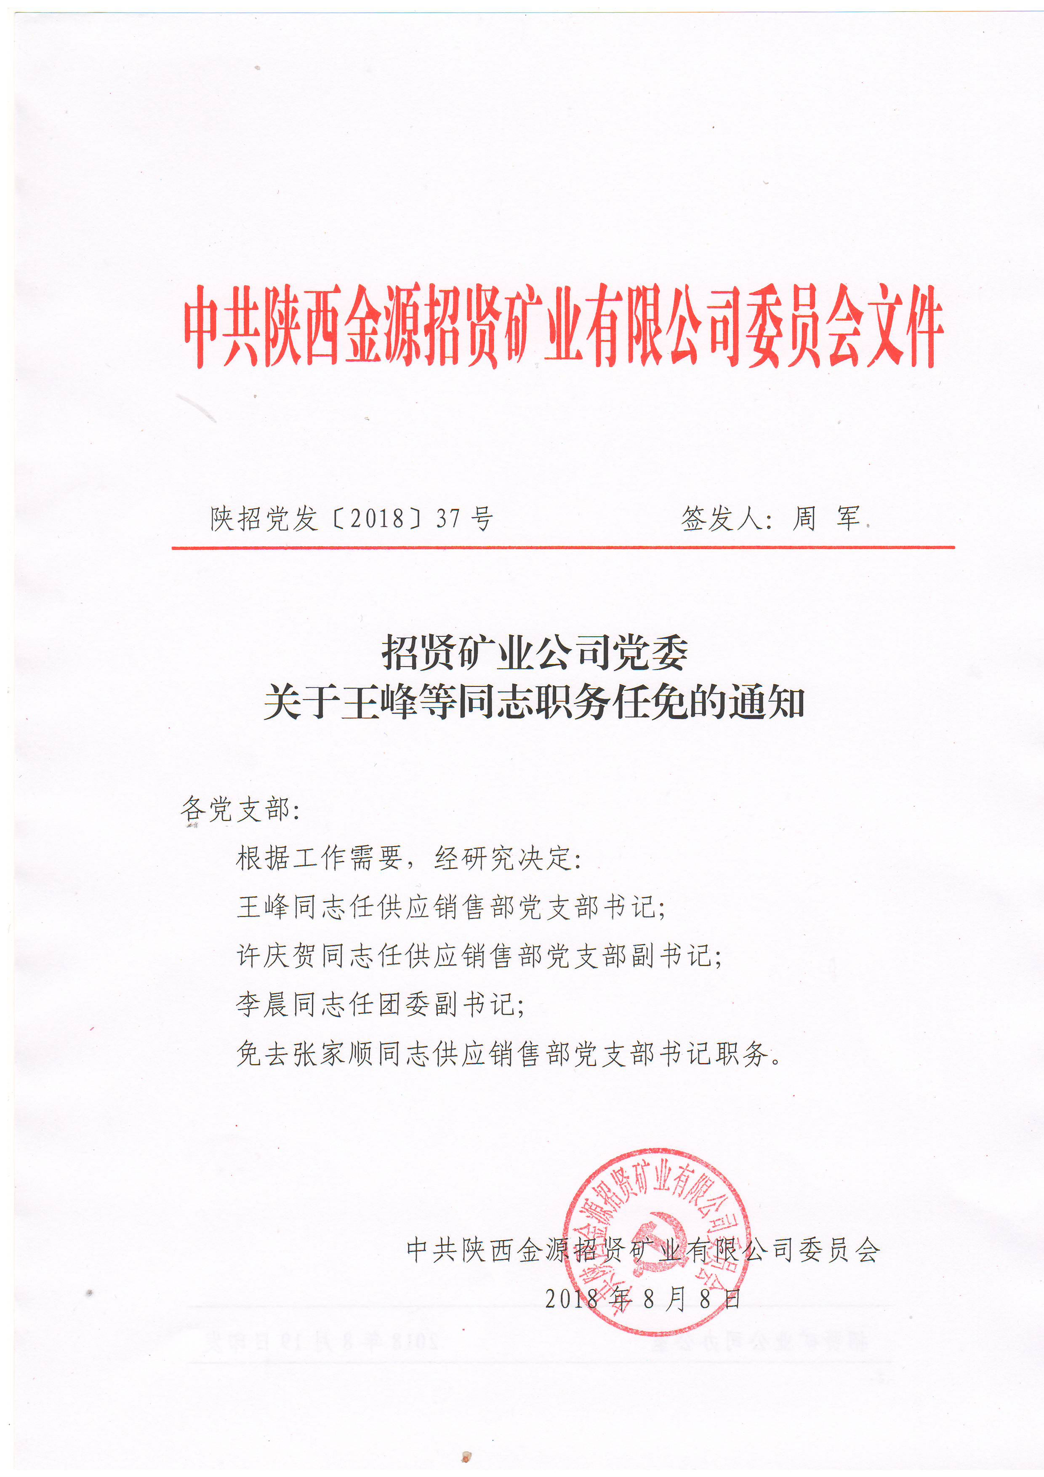

招贤矿业公司办公室 2018年8月19日印发

